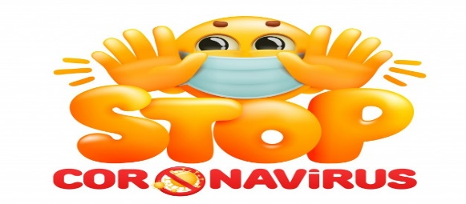 Liceo José Victorino Lastarria



Rancagua

“*Formando Técnicos para el mañana”*

Unidad Técnico-Pedagógica

**ELABORACION DE BEBIDAS ALCOHOLICAS Y ANALCOHOLICAS**

4ºA Mención Cocina

Guía 5

Semana del 04 al 08 de Mayo

OA: Preparar diversos cocteles de consumo habitual con bebidas alcohólicas y no alcohólicas, de acuerdo a recetas nacionales e internacionales.

Objetivo de la clase: Elaborar un recetario de bebidas analcohólicas

Actividad de la clase: Los estudiantes deben elegir un tipo de bar (guía nº 4) y de acuerdo a las características de ese bar elaborar un recetario de bebidas que contenga:

5 recetas nacionales y 5 recetas internacionales de bebidas o cocteles sin alcohol

|  |
| --- |
| Escuelas mendocinas comenzarán a aplicar multas a los padres ...**PUEDES AYUDARTE REVISANDO ESTOS LINKS:**  <https://www.youtube.com/watch?v=aItvSdSBz2U>  <https://www.youtube.com/watch?v=9-Z5UC6W3pk>  <https://www.24horas.cl/nacional/recetas-de-tragos-sin-alcohol-995448> |

Grupo 1: Docente Sandra Díaz Baza Correo: [sandradiazbaeza74@gmail.com](mailto:sandradiazbaeza74@gmail.com)

Grupo 2: Docente Paz Gaete Piña Correo: [pazgaetepina73@gmail.com](mailto:pazgaetepina73@gmail.com)